蒂凡尼商业网站
蒂凡尼商业网站，主要使用了CSS、DIV和JavaScript完成。一共有7个页面，包括首页，登录，注册，商品详情，商品列表，购物车和订单，一共做了两天，主要使用CSS，div标签。作为电商网站，图片的展示比较多元化，有用到焦点图，走马灯等展示商品。还用到
JQURY，还有鼠标事件等等。由于网站图片比较多显示出来页面比较长，所以用上了锚，使之更快返回顶层，增加用户体验。
特色：
1蓝色固定层（position:fixed）
2用到焦点图（js，loading）
3锚
5下拉菜单(静态网页制作，下拉菜单的显示和隐藏)
6菜单用到（switchMeun）
7（列表）鼠标滑动，产生特殊效果
8购物车借鉴网上的代码进行的修改
9正则验证登录，注册
图片展示：
1首页
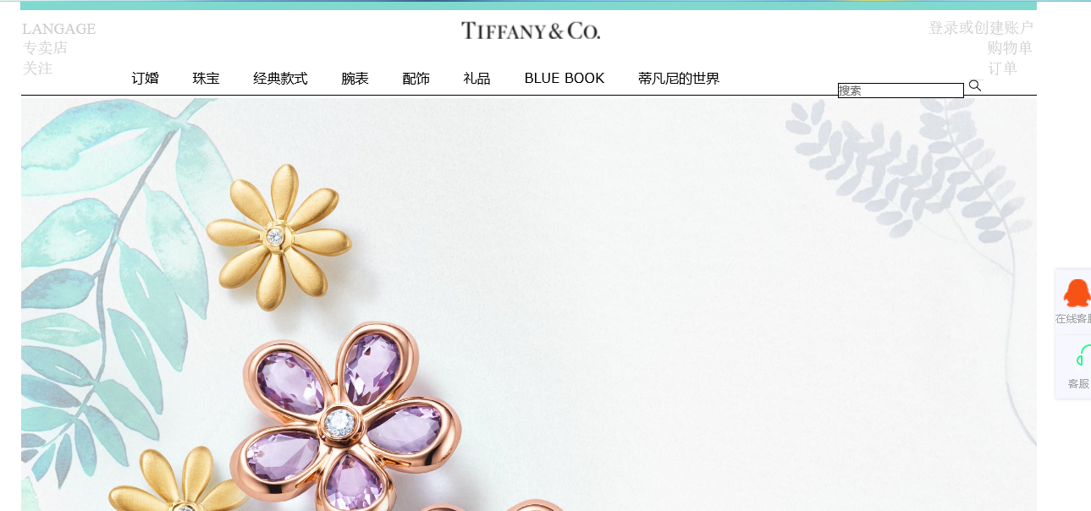
2商品详情
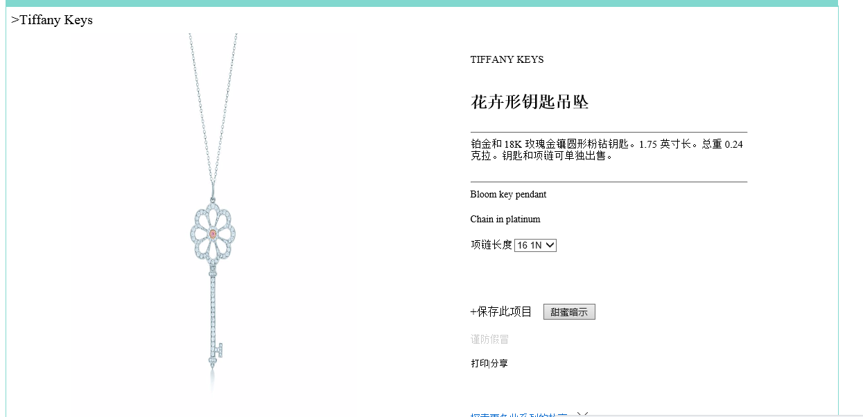
3商品系列
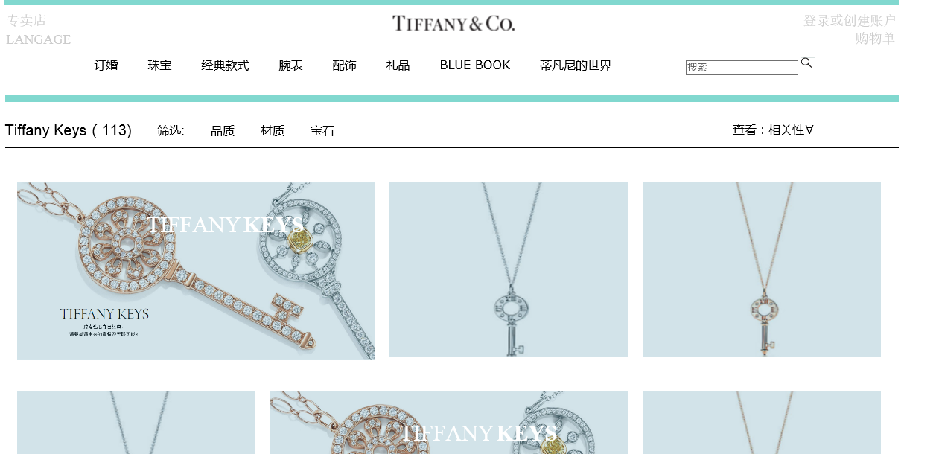
4购物车
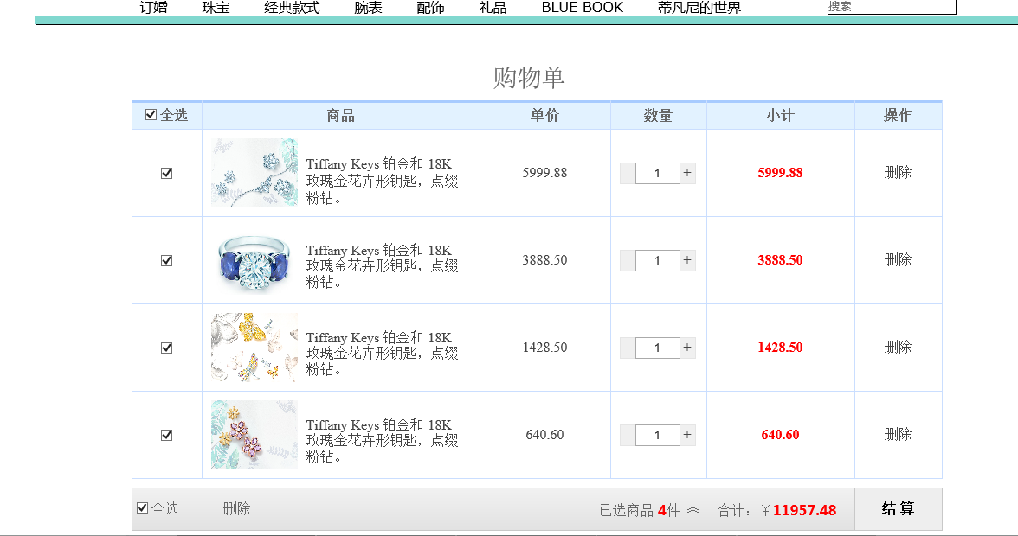
5下订单
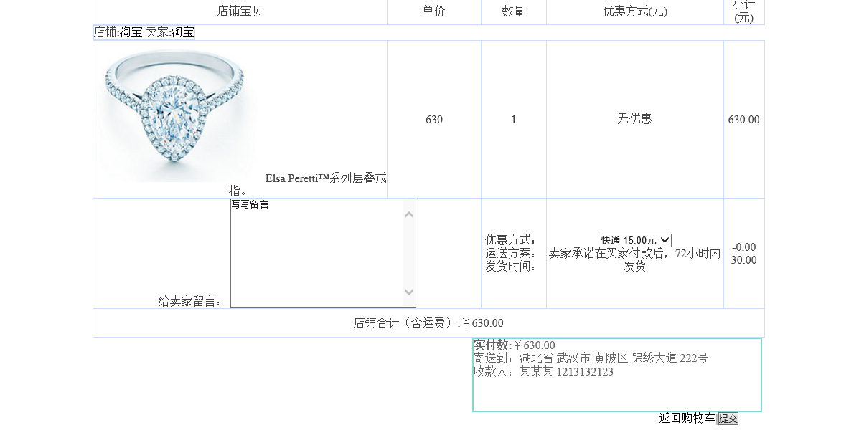
6登录
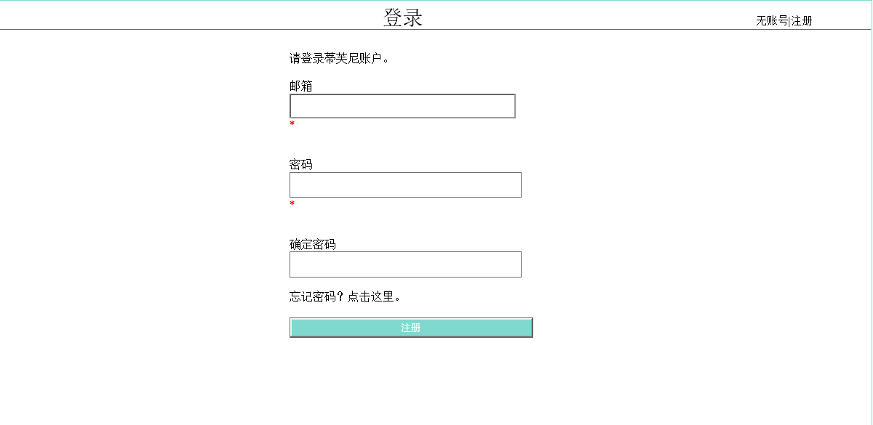
7注册
